|  |  |  |  |  |  |  |  |  |
| --- | --- | --- | --- | --- | --- | --- | --- | --- |
| D:\USUARIO\Desktop\logo.jpg**REPUBLICA DE COLOMBIA**  ***JARDÍN INFANTIL MAGIC TIME***  **Guía de aprendizaje autónomo MATEMATICAS** | | | | | | | | |
| **AREA:** |  | **GRADO:** | **1** | **SEMANA:** | |  | **RECIBIDO:**  **ENTREGA:** |  |
| **ASIGNATURA** | | **MATEMATICAS** | **ESTUDIANTE:** | |  | | | |
| **Competencia:** | | Describe y resuelve situaciones variadas con las operaciones de suma y resta en problemas cuya estructura puede ser: + b = ¿?, a + ¿? = c, o ¿? + b = c.  Clasifica y organiza datos, los representa utilizando tablas de conteo, pictogramas con escalas y comunica los resultados obtenidos. | | | | | | |

# * INTRODUCCIÓN

Continúo profundizando en el conocimiento y manejo de los números que utilizo con mayor frecuencia en la vida cotidiana. Recuerdo que la mayoria de las transacciones de la vida diaria se realizan con monedas y billetes. Monedas de $50,

$100, $200, $500, $1000, y billetes de $1000, $2000,

$5000, $10000, $20000, $50000 y $100000. En la

presente guía vamos a resolver situaciones de adición (+) y sustracción (-) combinada.

# * ¿Qué voy a aprender?

* Organizar los datos de una situación y establecer las operaciones que la situación plantea.
* Resolver situaciones de suma y resta combinadas

# * Situación 0:

*Doña Pepa rompió su alcancía y sacó diez mil pesos en monedas de $1000 y monedas de $500. Las puso en su viejo monedero y se fue para el supermercado a comprar comida para los perros callejeros. Cada bolsita de concentrado para los perros cuesta $1500 pesos, si doña pepa buscó en su cartera y sólo encontró 5 monedas de $1000 y 3 de $ 500, respondo: ¿Qué pudo pasar con las otras monedas de doña Pepa? ¿Cuántas bolsas de comida puede comprar para los perros callejeros? ¿Cuál es la cantidad de dinero que doña Pepa no encontró?*

# * Lo que estoy aprendiendo

Antes de resolver el ejercicio anterior veamos un ejemplo de cómo se puede hacer:

*Antes de ir a la panadería don Juan cuenta su dinero, tiene $9500. Se va y al llegar pide: $ 1500 de pan de sal, $ 1000 de pan de dulce, $ 1500 de pan cascarita,*

*$ 1000 de roscones de bocadillo y $ 2500 de churros. Respondo: ¿cuántos tipos de pan pidió don Juan?*

*¿Cuánto dinero paga? ¿Cuánto le queda?*

* + Solución: elaboro una tabla así:

|  |
| --- |
|  |
|  |
|  |
|  |
|  |
|  |

|  |  |  |  |  |  |  |  |  |  |  |  |
| --- | --- | --- | --- | --- | --- | --- | --- | --- | --- | --- | --- |
| **PREGUNTAS Y OPERACIONES** | | | | | | | | | | | |
| 1. ¿Cuántos tipos de pan compró  don Juan? | 2. ¿Cuánto dinero  paga don Juan por el pan que pidió? | | | | | 3 ¿Cuánto dinero le queda? | | | | | |
| Pan de sal Pan de dulce  Pan cascarita |  | 1  1  1  1 | 5  0  5  0 | 0  0  0  0 | 0  0  0  0 | **–**  = | 0 | 9  6  3 | 5  5  0 | 0  0  0 | 0  0  0 |
| Roscones | **+** | 2 | 5 | 0 | 0 |  |  |  |  |  |  |
| Churros | = | **6** | **5** | **0** | **0** |  |  |  |  |  |  |

# Analizo:

En la tabla se escriben numeradas y en orden las preguntas que plantea la situación, se realiza la operación para resolver cada pregunta y, finalmente, se responde cada una de las preguntas de la situación.

# Práctico lo que aprendí

Resuelvo cada uno de los siguientes problemas como se mostró en el ejemplo.

* + 1. A Juliana la envían al supermercado a comprar porque hay una promoción de todos los kilos de verduras hortalizas y vegetales a $1000 y todos los kilos de granos secos a $1500. Lleva ocho mil quinientos pesos ($ 8500). Pide un kilo de papa, un kilo de arroz, un kilo de plátano y un kilo de zanahoria. ¿Cuántos productos de $1000 compró Juliana? ¿Cuántos productos de $1500? ¿Cuánto dinero gastó Juliana? ¿Cuánto dinero le queda?
    2. Andrés, Paula y Marcela, piden permiso para ir al parque. Su papá les da 3 billetes de $ 2000 y 3 monedas de $500, para que compren lo que alcance con eso. Cada uno compra una botella de agua que cuesta $1500 y un helado que cuesta $1000

¿Cuánto dinero les dio su papá? ¿Cuánto dinero gastan en las botellas de agua? ¿Cuánto dinero gastan en los helados? ¿Cuánto dinero les sobra?

* + 1. Doña Sara buscó en su billetera y sólo halló un billete de $5000, uno de $1000 y una moneda de $500. Fue al supermercado y compró algunos productos de la promoción **frutas a**

**$1000 y hortalizas a $500**. Compró una bolsa de guayaba, una bolsa de tomate, una bolsa de cebolla y una bolsa de zanahoria, una bolsa de naranjas. ¿Cuántos productos compró doña Sara?

¿Cuánto dinero pagó por la compra? ¿Cuánto dinero le queda?

* + 1. Don Luis fue a la ferretería y pidió un ladrillo, una tableta, un kilo de cemento, un rollo de alambre, un vinilo y un pincel y pagó con un billete de diez mil. Cada material que compró don Luis cuesta $ 1 500. ¿Cuántos materiales compró?

¿Cuánto dinero pagó? ¿Cuánto le van a devolver?

* + 1. Resuelve la ***situación 0***, (está al inicio de ésta guía)

# ¿Qué aprendí?

Responde las siguientes preguntas:

1. ¿Has comprendido la solución de situaciones que involucran suma y resta?
2. ¿Qué tan importante es saber resolver situaciones como las propuestas en esta guía?
3. ¿Algo me pareció difícil? Explico mi respuesta.

|  |  |
| --- | --- |
| **RESPUESTAS** | 1. Don Juan compró 5 tipos de pan 2. Paga $ 6500 por el pan que pidió 3. Le quedan $ 3000 |

# * INTRODUCCIÓN

El manejo de información, de dartos, es un aprendizaje muy necesari hoy día. Mucha de la información que necesitamos conocer, se ha organizado en tablas y luego en gráficas, que todos precisamos saber entender, para leerlas y comprender la información que nos quieren transmitir.

# * ¿Qué voy a aprender?

* Organixzar y/o leer información, datos, contenidos en una tabla o representados en una diagrama o gráfico.

# * Situación 0:

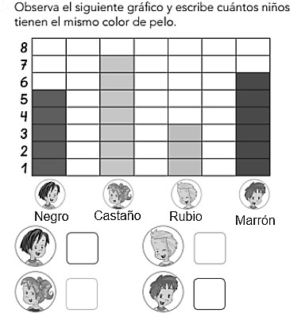

* ***Lo que estoy aprendiendo***

***Las tablas de conteo***

Las tablas, son cuadriculas que permiten organizar la información, a partir de las variables o elementos involucrados en la situación que se estudia. Por ejemplo, colores favoritos, películas más vistas, tipos de mascotas, edad de los estudiantes, altura y peso de niños y niñas, etcétera. Miro un ejemplo:

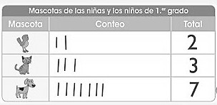

# Analizo:

La tabla tiene 3 columnas,

En la primera se escribe o se dibuja la variable que se estudia o analiza; en este caso, tipos de mascota. En la segunda se van trazando marcas, por cada vez que un participante en el estudio nombre su mascota. En la tercera se cuentan las marcas por cada tipo de mascota nombrada.

# Aclaración.

En la columna de mascotas se deben escribir todas las que los participantes nombren, sin importar si sólo se nombran una sola vez.

***Gráficos o diagramas de barras***

Son dibujos geométricos que representan la cantidad de datos recogidos en un estudio y escritos en una tabla de conteo. Miro un ejemplo:

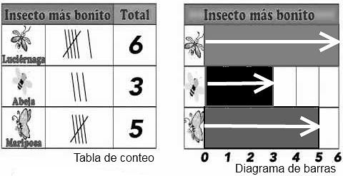

# Analizo.

Ya sé cómo funciona la tabla de conteo, pero la necesito para tomar los totales y representarlos en el diagrama de barras.

El diagrama de barras también utiliza una cuadricula. En uno de los lados se dibujan o escriben las variables, en este caso insectos y en el otro lado, números, suficientes que alcancen para señalar la cantidad más grande de datos recibidos, en este caso el dato más grande es 6.

La columna de la luciérnaga debe llegar hasta el 6 La columna de la abeja debe llegar hasta el 3

La columna de la mariposa debe llegar hasta el 5

# Importante:

Si me hacen preguntas del estudio, la grafica de barras me permite contestar con facilidad. Por ejemplo:

* 1. ¿Cuál es el insecto que les parece más bonito a los niños y niñas?

Respuesta: laluciernaga, porque obtuvo 6 votos o menciones.

* 1. ¿Cuál es el insecto que les parece menos bonito a los niños y niñas?

Respuesta: la abeja, (seguro es porque pica que no les parece tan bonito9

De ésta manera se pueden hacer muchas preguntas más y las podremos responder solo mirando la información del fdiagrama de barras.

# * Práctico lo que aprendí

1. Completa las siguientes tablas de conteo:

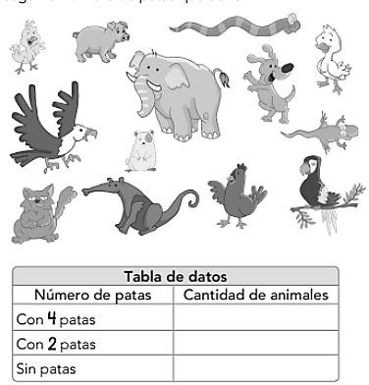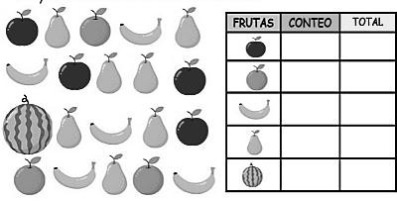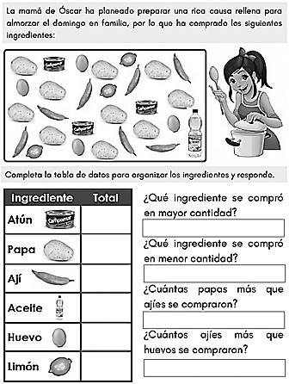

1. En los siguientes ejercicos completo, si hace falta, el diagrama de barras, la tabla de conteo o respondo las preguntas.

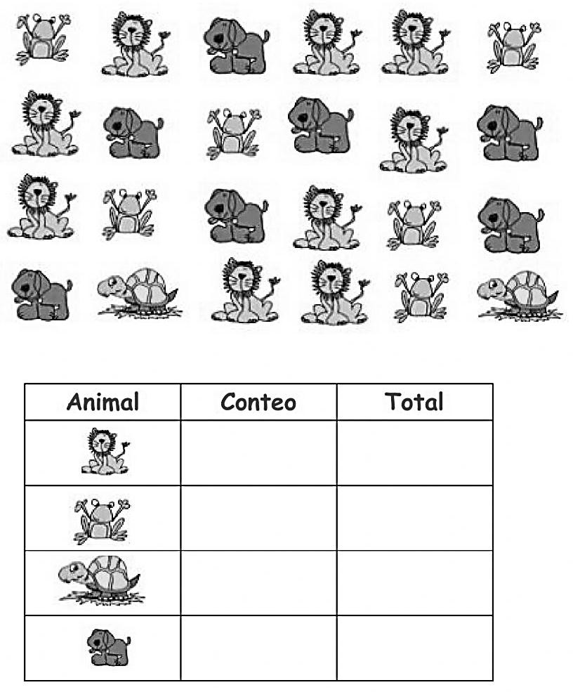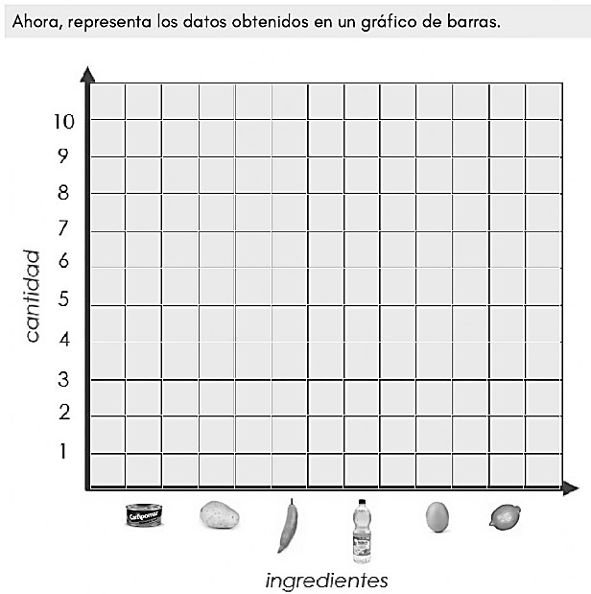

1. Regreso y resuelvo la situación 0

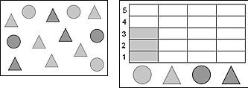

# * ¿Qué aprendí?

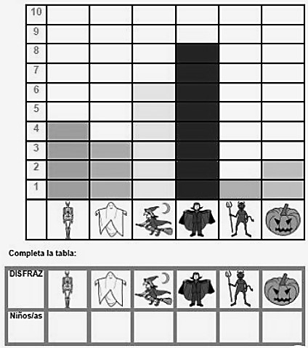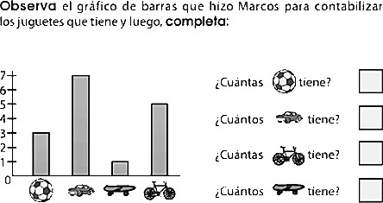

****Para leer, recordar y reflexionar***

***Encuentro el significado de las siguientes palabras:***

SIMPATÍA, EMPATÍA, APATÍA, ANTIPATÍA

* ¿Cuál de todas prefiero y por qué? Explico mi respuesta.